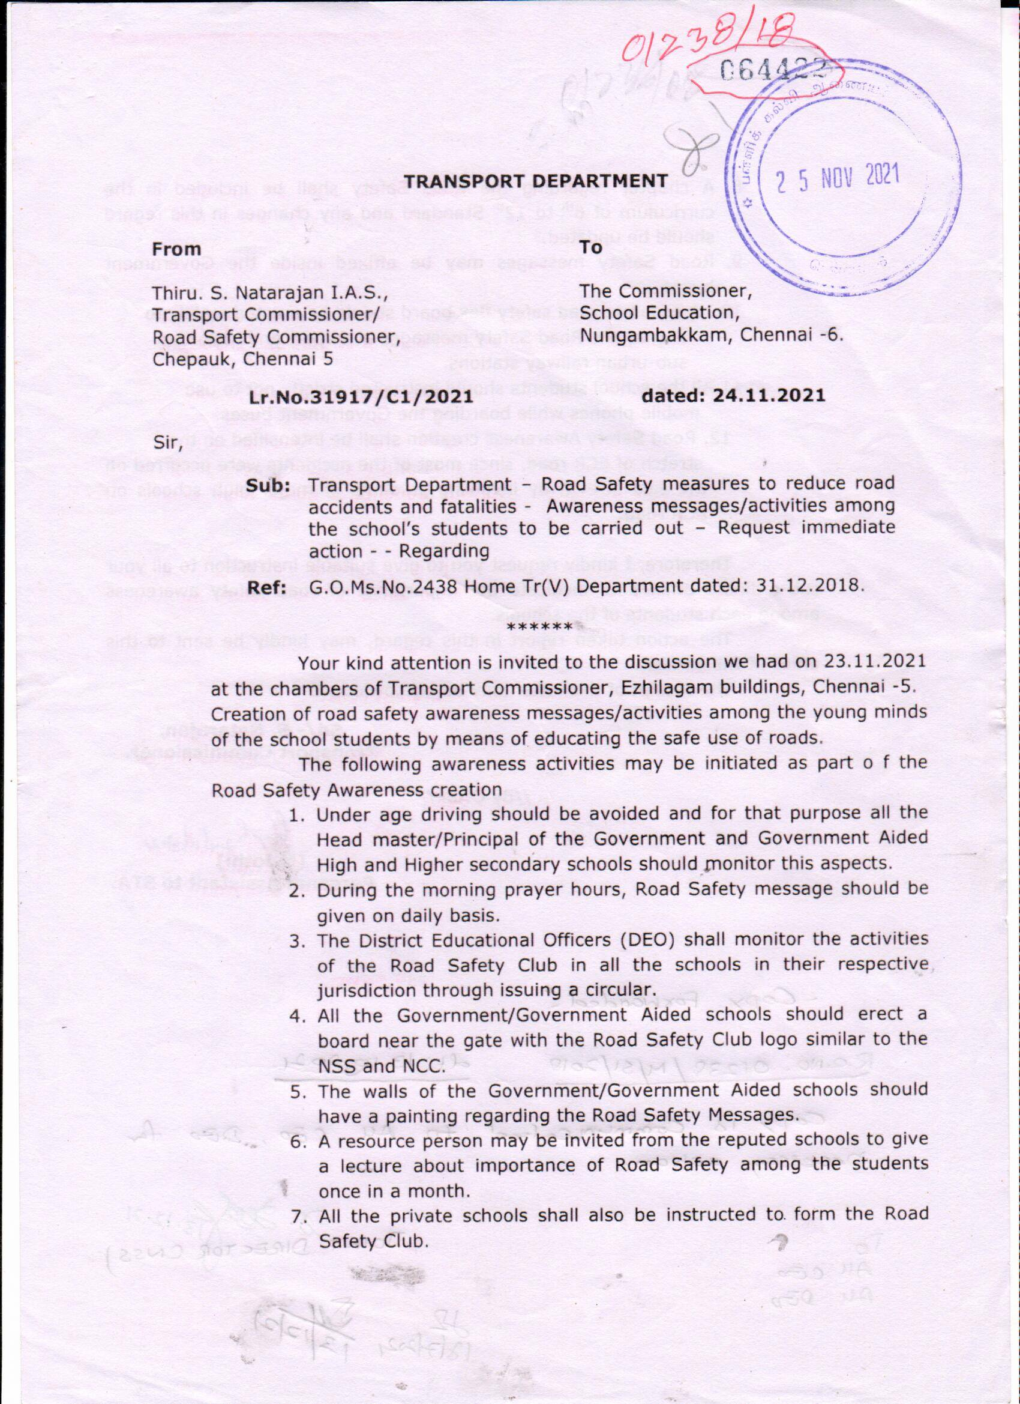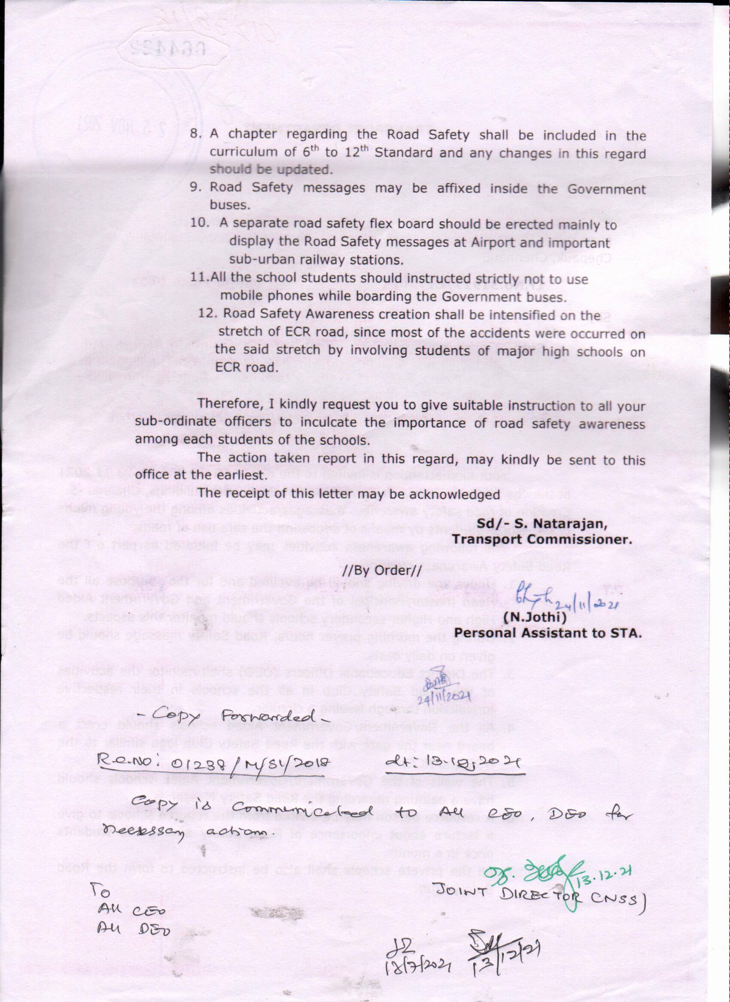
ந.க.எண்.37490/ஆ1/2021, நாள் 14.12.2021
(நகல்) தகவலுக்காகவும் தக்க நடவடிக்கைக்காகவும், அனைத்து பள்ளி (வேலூர் மாவட்டம்) தலைமை ஆசிரியர்களுக்கு அனுப்பப்படுகிறது.
முதன்மைக்கல்வி அலுவலர்,
வேலூர்.
பெறுநர்
அனைத்துவகை பள்ளி தலைமையாசிரியர்கள்/ முதல்வர்கள்
வேலூர் மாவட்டம்.

